- a.out格式
out格式可以到<linux内核完全剖析>里面找,网上也有. linux内核的a.out.h里面定义了代表a.out文件头结构的结构体, struct exec, 还有一些宏,用来根据头结构来计算a.out文件各部分的偏移量.调试信息存在”符号表”部分, 偏移量是 N_SYMOFF. 调试信息用到的字符串在字符串表部分,偏移量是 N_STROFF. 构造一个 struct exec 类, 然后调用这些宏就可以了.
- stabs 调试信息
调试信息就是编译器写在可执行文件里给调试器用的信息,里面有行号,文件名,圆括弧,本地变量名,类型的别名等等信息.老版的GCC和GDB用的调试信息格式叫作”STABS”.这种调试信息在目标文件里是这种格式:
struct internal_nlist {
unsigned long n_strx; /* 字符表地址 */
unsigned char n_type; /* 调试信息类型 */
unsigned char n_other; /* 其他信息(一般为空) */
unsigned short n_desc; /* 描述信息(不同类型的不一样) */
bfd_vma n_value; /* 值 */
};
(bfd_vma 跟 bfd 函数库有关系, 不知道具体是怎么定义的,但是不用管它,当做4字节的int就行了)
总共12字节.
这是一个可执行文件里面的一部分.注意前三个字(12字节).头四个字节对应long n_strx, 0的意思就是没有, 空的;下一个字节是 n_type, 0x44, 也就是行号信息.下一个字节是空的;下两个字节, n_desc, 是行数.最后四个字节是 n_value. 注意x86的字节序是从右往左, 也就是说 n_value == 0x0000003F.这个含义是说某个文件的第0x0008(就是十进制8)行从代码段的0x0000003F(63)位置开始.
这块往前一些,有这样一些符号:
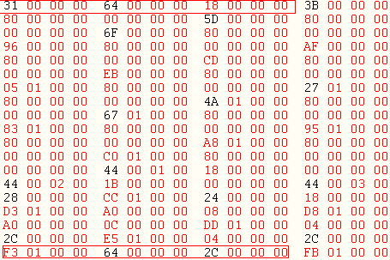
注意红框里面的两个调试信息.这两个符号第五个字节是0x64,意思是文件名.像这个程序是用两个文件编译得的,就有两个文件信息符号.一个文件信息符号后面, 到下一个文件信息符号前面的符号表内容(行号什么的)是描述这个文件的.比如说, 第一个文件信息符号, 0x000000180000006400000031, 翻译过来意思是: “这下面调试信息是针对某某某文件的;从这个文件编出来的机器码在代码段0x18的位置开始.这个文件叫什么呢?到字符串段0x31的位置找”.
我写的程序现在只用到了刚才说的这两种: 0x44和 0x64, 只能有文件名/行号和代码段地址的对应而已.

我明白具体意思的符号有128(typedef和本地变量), 192(左圆括号), 224(右圆括号), 32(全局变量), 36(全局函数) ,38(全局静态变量) 这几个. 这些调试信息的2个字节每部分代表什么信息, 字符串部分的格式信息在刚才那个超链接里面有.如果你需要实现什么功能, 在那个文档里找不到就告诉我得了. wenqiweiabcd@gmail.com

